TŘÍDNÍ VZDĚLÁVACÍ PROGRAM

„SVĚT KOLEM NÁS“

Motto :
„Každý den je novým dobrodružstvím. Poznáváme svět kolem nás očima dítěte – s radostí, zvídavostí a písničkou.“

Charakteristika TVP :
Třídní vzdělávací program „Svět kolem nás“ vychází ze Školního vzdělávacího program
„S písničkou za poznáním“ a z Rámcového vzdělávacího programu pro předškolní vzdělávání.
Program je určen pro smíšenou třídu dětí ve věku 3–6 let. Prostřednictvím her, písniček, pohybových aktivit, tvoření, experimentování, vycházek a prožitkového učení budou děti poznávat svět kolem sebe během všech ročních období. Budou objevovat přírodu, lidi, tradice, kulturu, zvířata, rostliny i proměny počasí a učit se chápat souvislosti mezi člověkem a přírodou.
Vzdělávací nabídka bude přizpůsobována věku, individuálním potřebám, zájmům a možnostem jednotlivých dětí.
Tematické celky i plánované činnosti jsou orientační a mohou být průběžně upravovány podle aktuálních potřeb dětí, počasí, mimořádných akcí mateřské školy a vzniklých situací během školního roku.



ZÁŘÍ :

Jsme kamarádi – objevujeme naši školku a okolí
- seznamování s prostředím mateřské školy
- adaptace nových dětí
- vytváření pravidel soužití
- poznávání sebe i druhých
- rozvoj samostatnosti a sebeobsluhy

Očekávané výstupy učení:
- orientuje se v prostředí mateřské školy,
- zná svou značku a své místo ve třídě,
- navazuje kontakty s dětmi i dospělými,
- spolupracuje při společných hrách a činnostech,
- dodržuje společně vytvořená pravidla,
- respektuje potřeby druhých,
- zvládá základní sebeobslužné činnosti,
- vyjadřuje svá přání, potřeby a pocity,
- přiměřeně reaguje na pokyny dospělého,
- zapojuje se do společných činností,
- získává pocit bezpečí a důvěry,
- rozvíjí samostatnost při běžných denních činnostech

Příklady aktivit: seznamovací a adaptační hry, prohlídka mateřské školy – „Hledáme poklad ve školce“, společné vytváření pravidel tříd ,výtvarná práce „Moje značka“ nebo „Můj kamarád“, pohybové hry na spolupráci, zpěv uvítacích písní ,komunitní kruh ,dramatické hry „Jak si pomáháme“, cvičení sebeobsluhy (oblékání, hygiena),orientační hry ve třídě a na zahradě,……

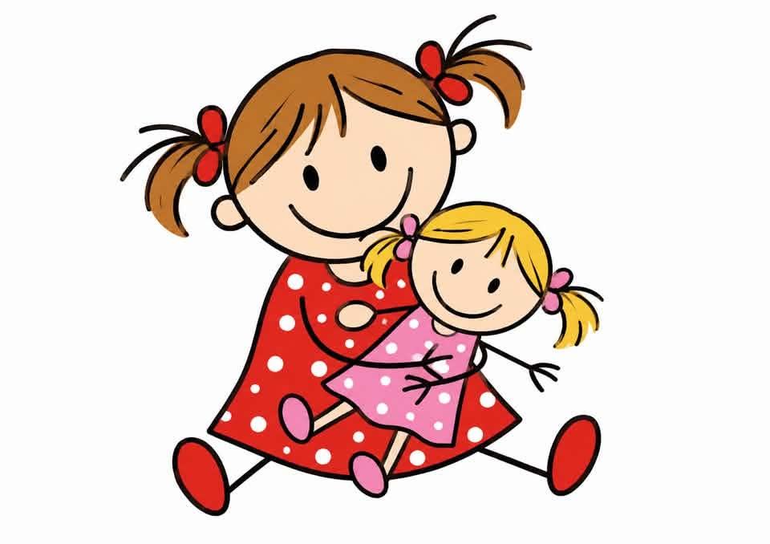

ŘÍJEN :

Barevný podzim kolem nás
- podzimní příroda
- ovoce, zelenina, stromy
- počasí
- práce lidí na podzim
- význam přírody pro člověka
Očekávané výstupy učení:
- poznává charakteristické znaky podzimu,
- pojmenuje běžné druhy ovoce a zeleniny,
- rozlišuje některé stromy podle listů a plodů,
- chápe význam sklizně,
- pozoruje změny počasí,
- využívá smysly při poznávání přírody,
- rozvíjí slovní zásobu,
- souvisle vypráví své zážitky,
- třídí přírodniny podle různých znaků,
- tvořivě pracuje s přírodním materiálem,
- rozvíjí jemnou i hrubou motoriku,
- uvědomuje si význam přírody pro život člověka.

Příklady aktivit :sběr listů, kaštanů a žaludů,podzimní vycházky,pokusy s listy a plody,tvoření z přírodnin,ochutnávka ovoce a zeleniny,podzimní písničky,rytmizace básniček,grafomotorické listy s podzimní tematikou,třídění plodů podle velikosti, barvy a tvaru,překážková dráha „Lesní cesta“…

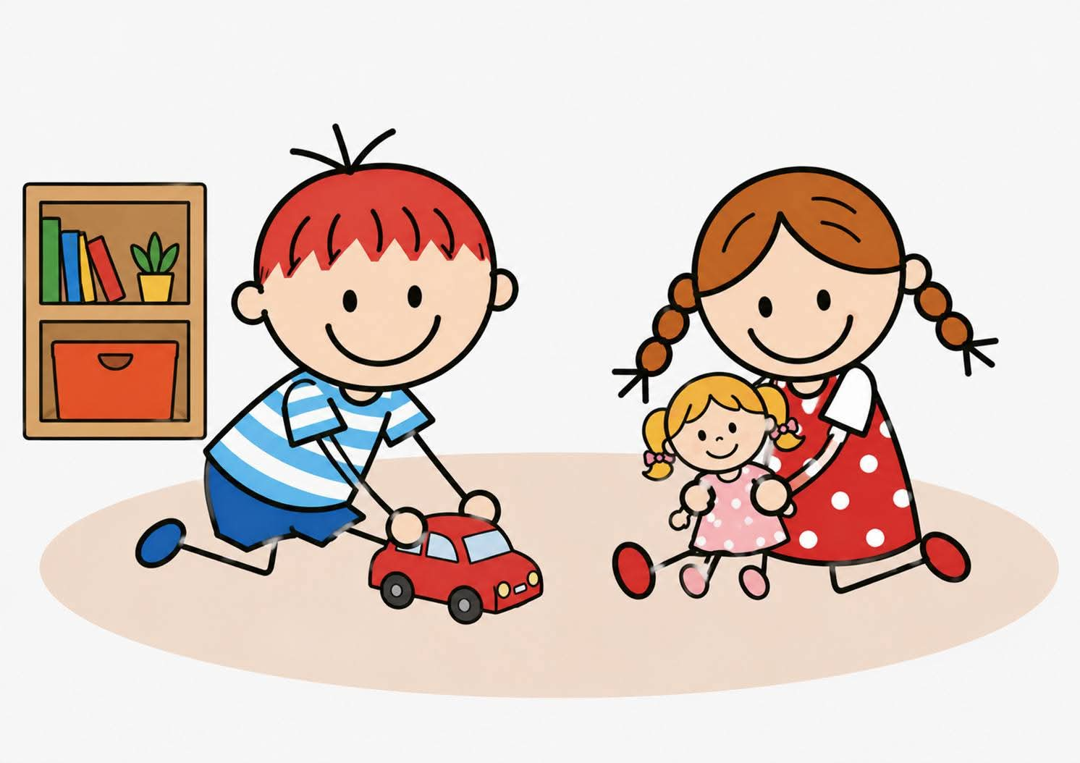

LISTOPAD :

Když příroda odpočívá
- změny počasí
- zdraví a péče o tělo
- příprava zvířat na zimu
- svatý Martin
- podzimní tradice
Očekávané výstupy učení:
- poznává podzimní změny v přírodě,
- rozlišuje zdravé a nezdravé návyky,
- dodržuje základní hygienické návyky,
- uvědomuje si význam pohybu pro zdraví,
- chápe potřebu chránit své zdraví,
- poznává přípravu zvířat na zimu,
- vyjadřuje své pocity a emoce,
- rozvíjí ohleduplnost a empatii,
- spolupracuje s ostatními dětmi,
- respektuje pravidla her,
- rozvíjí paměť, pozornost a představivost,
- seznamuje se s podzimními tradicemi.

Příklady aktivit : příprava zdravé svačinky, povídání o nemocech a prevenci, smyslové hry, krmení ptáků ,výroba krmítka, dechová cvičení, zdravotní rozcvičky, svatomartinská stezka, práce s encyklopediemi, hudebně-pohybové hry,…..

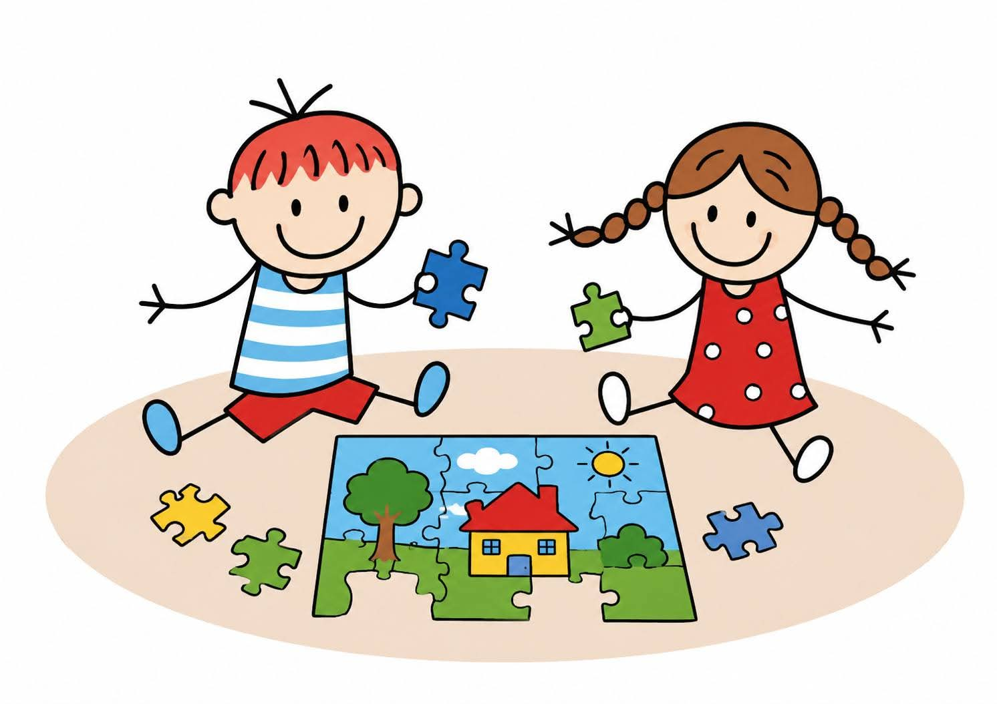

PROSINEC :

Kouzlo Vánoc
- adventní čas
- vánoční tradice a zvyky
- rodina
- přátelství a vzájemná pomoc
- radost z obdarování
Očekávané výstupy učení:
- poznává adventní a vánoční tradice,
- chápe význam rodiny a domova,
- rozvíjí citové vztahy k blízkým,
- spolupracuje při přípravě společných akcí,
- zpívá koledy a písně,
- učí se naslouchat druhým,
- rozvíjí tvořivost a fantazii,
- dokončuje započatou práci,
- těší se z úspěchu vlastního i druhých,
- vyjadřuje radost z obdarování,
- rozvíjí estetické cítění,
- seznamuje se s kulturními tradicemi.

Příklady aktivit :pečení cukroví, zdobení stromečku, výroba přáníček, zpěv koled, vánoční besídka, adventní kalendář, dramatizace vánočního příběhu, výroba dárků, poslech vánoční hudby, společné stolování,……..

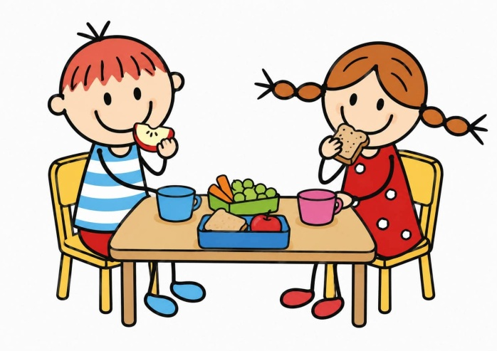

LEDEN :

Paní Zima
- sníh, led a mráz
- zimní sporty
- zimní příroda
- péče o ptáky a lesní zvěř
- zimní hry a pokusy
Očekávané výstupy učení:
- poznává znaky zimního období,
- rozlišuje vlastnosti sněhu, ledu a vody,
- provádí jednoduché pokusy,
- chápe význam péče o ptáky a lesní zvěř,
- zvládá bezpečný pohyb v zimním období,
- rozvíjí koordinaci pohybů,
- rozvíjí prostorovou orientaci,
- dodržuje pravidla bezpečnosti,
- poznává zimní sporty,
- rozvíjí vytrvalost a fyzickou zdatnost,
- učí se trpělivosti při práci,
- všímá si změn v přírodě.

Příklady aktivit :pokusy s ledem,výroba sněhu,zimní olympiáda,koulování na cíl,krmení ptáků,stavění sněhuláka,malování zimní krajiny,pohybové hry,práce s lupou,pozorování stop ve sněhu………..



ÚNOR :

Pohádky, masky a řemesla
- Masopust
- tradiční řemesla
- pohádkový svět
- fantazie a tvořivost
- spolupráce při hrách
Očekávané výstupy učení:
- seznamuje se s tradicí Masopustu,
- poznává některá řemesla a povolání,
- rozlišuje pracovní nástroje,
- dramatizuje pohádky,
- rozvíjí fantazii,
- vyjadřuje své myšlenky slovem i pohybem,
- spolupracuje při skupinových činnostech,
- respektuje pravidla společných her,
- rozvíjí rytmické cítění,
- upevňuje správnou výslovnost,
- rozvíjí předčtenářské dovednosti,
- rozvíjí předmatematické představy.

Příklady aktivit :masopustní karneval,výroba masek,návštěva řemeslníka,pohádkové divadlo,dramatizace pohádek,rytmické hry,tanečky,pracovní činnosti,smyslové hry,….

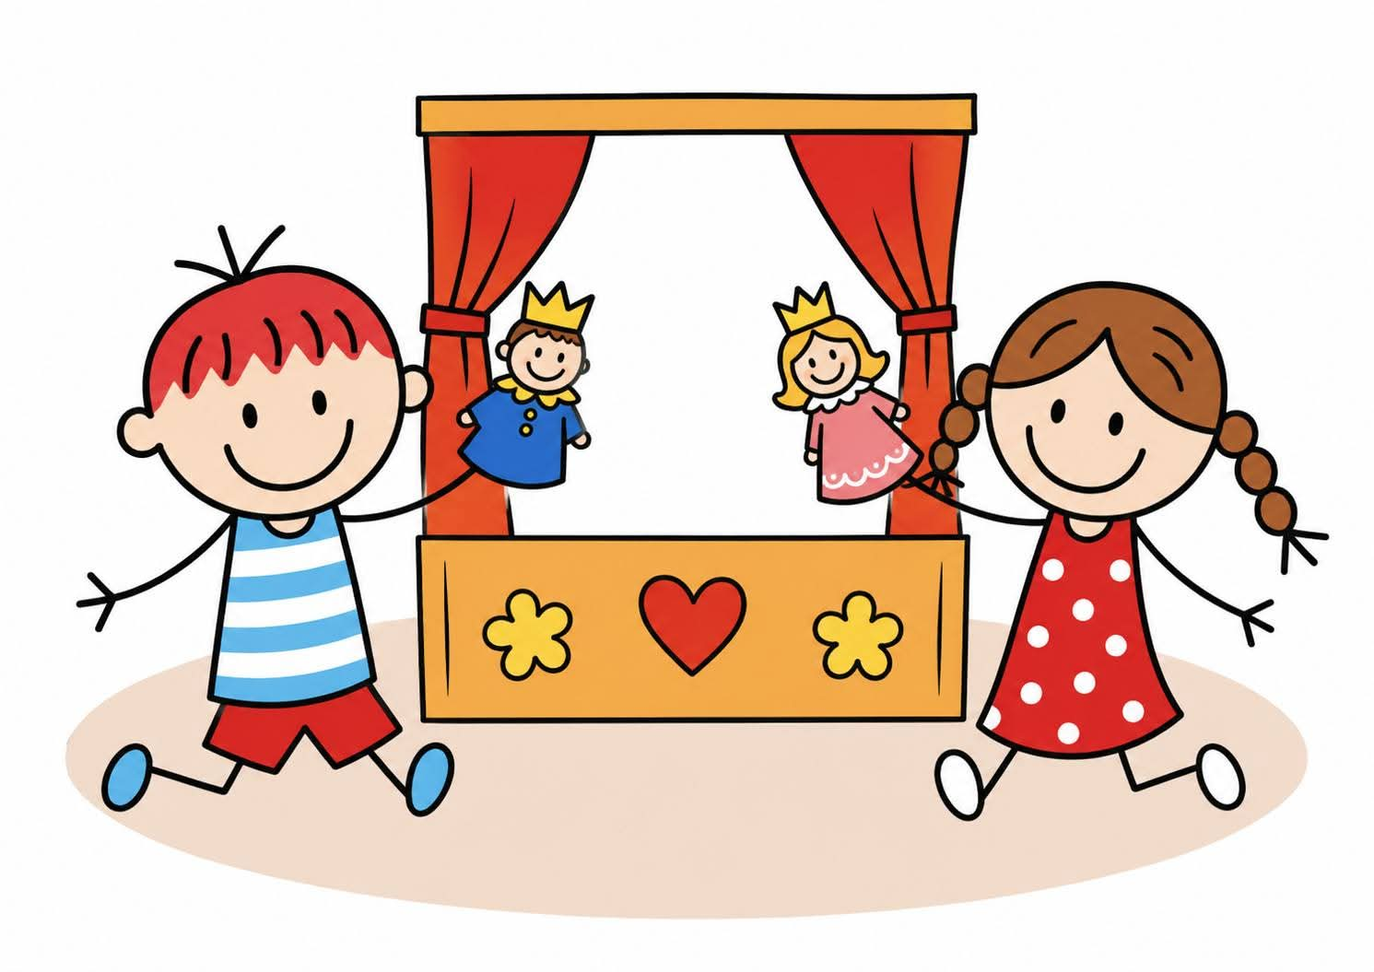

BŘEZEN :

Jaro klepe na dveře
- první jarní květiny
- návrat ptáků
- probouzení přírody
- voda v přírodě
- jarní práce
Očekávané výstupy učení:
- poznává první znaky jara,
- pojmenuje první jarní květiny,
- poznává mláďata domácích zvířat,
- pozoruje návrat stěhovavých ptáků,
- chápe význam vody pro život,
- pečuje o rostliny,
- rozvíjí pozorovací schopnosti,
- seznamuje se s koloběhem vody,
- rozvíjí pozitivní vztah k přírodě,
- učí se chránit životní prostředí,
- rozvíjí pohybové dovednosti při pobytu venku,
- spolupracuje při skupinových činnostech.

Příklady aktivit :klíčení semen, sázení rostlin, pozorování pupenů ,pokusy s vodou, vycházky,výroba herbáře, písničky o jaru ,malování květin ,jarní překážková dráha ,ekologické hry…….
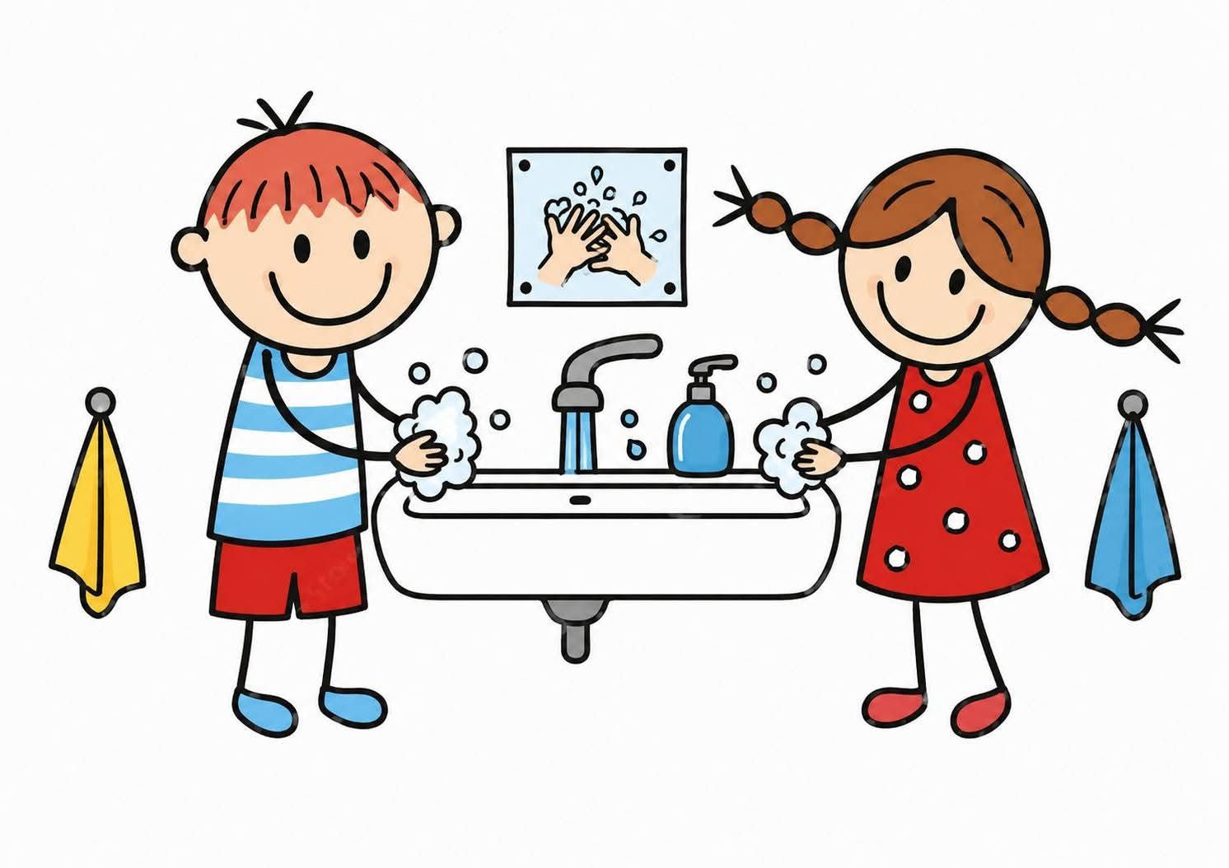

DUBEN :

Naše Země
- Den Země
- ochrana přírody
- třídění odpadu
- doprava a bezpečnost
- životní prostředí
Očekávané výstupy učení:
- chápe význam ochrany přírody,
- třídí odpad,
- šetří vodou a energiemi,
- poznává význam recyklace,
- dodržuje pravidla bezpečnosti v silničním provozu,
- poznává základní dopravní značky,
- správně přechází vozovku,
- rozlišuje dopravní prostředky,
- uvědomuje si odpovědnost za své chování,
- chrání živou i neživou přírodu,
- rozvíjí ekologické myšlení,
- aktivně pečuje o své okolí.

- Příklady aktivit :Den Země, úklid okolí školy, třídění odpadu ,návštěva dopravního hřiště, ekologické pokusy, výroba z recyklovaných materiálů, dopravní soutěže, práce s mapou, výsadba rostlin, smyslové hry v přírodě,……..

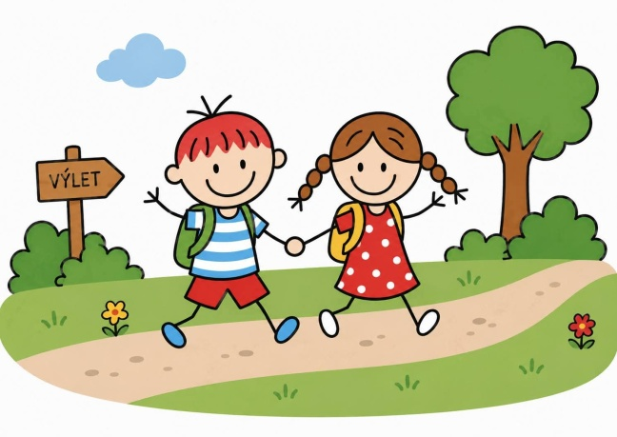

KVĚTEN :

Rodina a svět květin
- moje rodina
- Den matek
- louka a zahrada
- hmyz
- rozmanitost života v přírodě
Očekávané výstupy učení:
- pojmenuje členy rodiny,
- vyjadřuje lásku a úctu k blízkým,
- chápe význam rodinných vztahů,
- rozvíjí komunikační dovednosti,
- poznává květiny, stromy a hmyz,
- rozlišuje život na louce a zahradě,
- pečuje o rostliny,
- rozvíjí jemnou motoriku,
- tvořivě využívá přírodní materiály,
- spolupracuje při společných činnostech,
- vyjadřuje své pocity,
- respektuje odlišnosti druhých.

Příklady aktivit :besídka ke Dni rodin, kresba rodiny, poznávání květin, pozorování hmyzu ,práce na školní zahradě, hudební činnosti ,pohybové hry na louce, výtvarné tvoření z květin,………


ČERVEN :

Cestujeme světem
- světadíly
- moře, hory, města a vesnice
- lidé různých kultur
- prázdniny
- ohlédnutí za školním rokem
Očekávané výstupy učení:
- poznává rozmanitost světa,
- seznamuje se s různými kulturami,
- poznává moře, hory, město a vesnici,
- pojmenuje základní dopravní prostředky,
- orientuje se v jednoduchém prostoru a na mapě,
- respektuje odlišnosti lidí,
- vyjadřuje své zážitky a zkušenosti,
- rozvíjí představivost,
- upevňuje získané poznatky,
- hodnotí vlastní pokroky,
- těší se na vstup do dalšího školního roku nebo do základní školy,
- uvědomuje si, že poznávání světa nikdy nekončí.

Příklady aktivit :„Cesta kolem světa“ – tematický projekt, práce s globusem a mapou,ochutnávka jídel z různých zemí, výtvarné tvoření mořského světa ,cestovatelská stezka,hry s dopravní tematikou ,písničky národů, Den dětí,pasování předškoláků ,společné hodnocení školního roku, zahradní slavnost ,…….
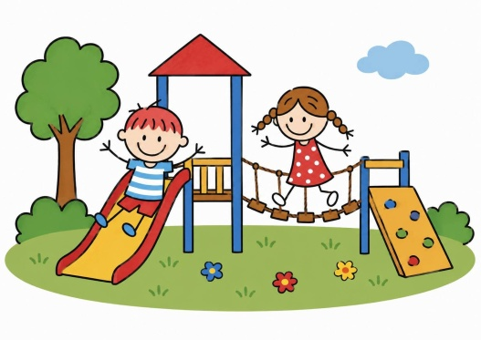

Vzdělávací záměry
- rozvíjet samostatnost a zdravé sebevědomí dětí,
- podporovat přirozenou zvídavost a radost z poznávání,
- rozvíjet komunikaci, spolupráci a kamarádské vztahy,
- vytvářet pozitivní vztah k přírodě a životnímu prostředí,
- osvojovat si zdravé životní návyky,
- rozvíjet pohybové, hudební, pracovní a výtvarné dovednosti,
- podporovat tvořivost, fantazii a představivost,
- připravovat děti na vstup do základní školy prostřednictvím prožitkového učení.

Metody a formy práce
- prožitkové učení,
- hra jako základní prostředek vzdělávání,
- situační učení,
- kooperativní učení,
- experimentování a objevování,
- pohybové, hudební a dramatické činnosti,
- pracovní a výtvarné činnosti,
- vycházky, pozorování a pobyt v přírodě,
- individuální, skupinová i frontální práce.

Klíčové principy
- respektování individuality dítěte,
- učení hrou a vlastní zkušeností,
- aktivní spolupráce s rodinou,
- bezpečné a podnětné prostředí,
- podpora radosti z objevování světa kolem nás.


